附件6
“七彩夏日—邮你更欢乐”
2018暑期邮政文化系列活动方案

各辖市、区教育局（教育文体局、社会事业局）、局属各学校：
邮政文化历史悠久，是中华优秀传统文化的有机组成部分，对于加强和改进未成年人思想道德建设有重要现实意义。为在广大未成年人中普及邮政文化，共育优秀家风，实践公益活动，丰富暑期生活，增进亲子交流，经研究决定在全市范围内组织开展“七彩夏日—邮你更欢乐”2018暑期邮政文化系列活动，现将具体事宜通知如下：
一、主办单位
常州市教育局、常州市文明办、共青团常州市委、中国邮政集团公司常州市分公司
二、活动时间
2018年7月—9月。
三、参与对象
全市学龄前儿童、中小学生及其家长。
四、主要活动
（一）邮乐成长亲子俱乐部系列活动
1. “颂经典、悦童年”江苏少儿童谣、童话朗读比赛
（1）活动时间安排
6月20日至7月31日进行线上报名，
7月15日至7月31日进行线上投票，
6月25日至8月6日进行专家打分。
（2）活动简介
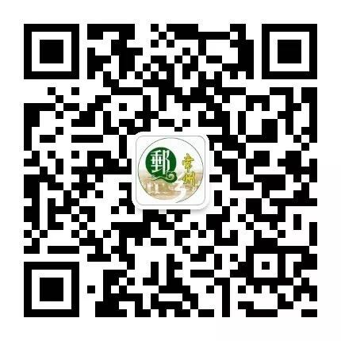
“颂经典、悦童年”江苏少儿童谣、童话朗读比赛，主要是通过线上报名、专家评分、线上投票的方式进行。本次比赛分为幼儿组（3-6岁）与少儿组（7-12岁）两个组别。（具体参与方式及奖项设置详见“邮常州”微信公众号（微信号：czpost2014））
2. “少儿报刊阅读季”活动
邮政联合知名出版单位，组织开展结对共建校园阅读基地、编读互动、亲子阅读辅导、学习指导讲座等活动，在学校、街道社区、图书馆、青少年宫、农家书屋等场所广泛开展富有特色的报刊阅读推广，开展如《意林》“意林松果大讲堂”、《课堂内外》“创新作为大赛”等丰富多彩的阅读讲座活动（具体阅读讲座安排详见“邮常州”微信公众号）。相关学校如有阅读活动举办需求，可联系就近邮政网点。
3. “邮你更欢乐”趣味运动会
（1）活动时间及地点
2018年7月1日至8月31日在全市各邮政网点开展
- 活动形式：根据学生年龄，趣味运动会及职业体验共五项
①夹弹珠；②“手拉手爱心公益”主题拼图比赛：③合力吹汽球；④“小小银行家”亲子职业体验活动；⑤“小小收藏家”活动。
（3）报名方式：参赛者领取（邮政将统一将报名表送至全市各学校）并如实填写报名表，活动组委会将指派专人统一回收。（活动详情及报名详见“邮常州”微信号）。
（二）“手拉手”系列爱心公益活动
1. “手拉手”手拉手爱心图书捐赠活动
（1）参与对象：全市所有中小学生。
（2）活动介绍：结合团中央、省委、省政府和团省委关于援疆援藏援青工作部署，市教育局、团市委联合中国邮政集团公司常州市分公司联合开展爱心图书捐赠活动。
（3）参与方式：暑假期间，学生及家长将所要捐赠的爱心图书送至就近的邮政网点，并在图书扉页上填写自己的姓名、赠书心愿、推荐理由等信息。参与者将获得由共青团常州市委及常州市邮政分公司联合颁发的捐赠证书。
2. “卖报小行家”
（1）参与对象：5-14岁学生（需家长陪同）。
（2）活动介绍：在暑假期间邮政组织开展“卖报小行家”爱心义卖活动，销售所得都将用于购买爱心图书，活动结束后所有爱心义卖所得统一到农民工子弟学校进行现场捐赠，全市各邮政网点均可报名参加，也可通过“邮常州”微信号报名参加。（活动详情详见“邮常州”微信号）
3. “我的廉洁梦”绘画比赛
为深入推进廉洁文化进校园工作，充分发挥廉洁文化的育人功能，大力夯实广大学生诚实守信、崇廉尚洁的思想基础，有效营造风清气正的校园文化氛围。在全市所有中小学生群体中，开展“我的廉洁梦”绘画比赛。
参与方式：6月28日前，常州邮政提供绘图纸（邮政分公司统一送到全市所有学校门卫），由学校统一下发到学生手上，开学后统一上交回收；9月中旬评定结果并进行表彰。（比赛具体内容及奖项设置详见“邮常州”微信号）
（三）“美德邮路”文化夏令营
围绕常州市第五届美德少年评选表彰和学习宣传活动，开展“美德邮路”文化夏令营，具体为：着力放大先进人物正能量，以美德少年事迹为原始素材，开展美德少年故事会进社区活动，让更多的未成年人感受美德少年优良品格，引导全市广大未成年人学习美德、践行美德、弘扬美德。美德故事会进社区活动具体时间地点另行发布。
邮政暑期活动活动联系人：顾老师18262987367。各学校属地邮政网点及联系方式详见下方二维码。
